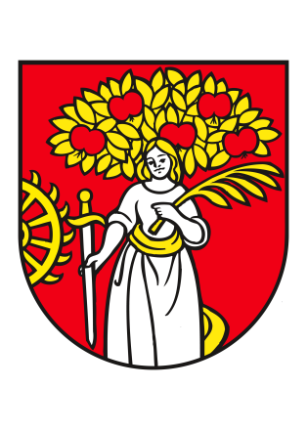
Informácie pre predajcov

Lozorské všelico

Ideou jarmoku Lozorské všelico je podpora miestnych výrobcov, pestovateľov či chovateľov a snaha vytvoriť priestor na predaj ich vlastných výrobkov a služieb.
V prípade akýchkoľvek otázok nás neváhajte kontaktovať na tel. čísle:
0910 908 770 (Borka Hurajová),0903 951 441 (Katka Straková),0915 744 911 (Gabika Ulehlová)
- Všeobecné podmienky
- Organizácia jarmoku a podmienky na predaj
- Podujatie sa koná 2 krát do roka (aktuálny termín je zverejnený na web stránke obce – www.lozorno.sk/ jarmok Lozorské všelico) v Športovom areáli Jozefa Ráca v Lozorne.
- Prihlasovanie záujemcov o predaj svojich výrobkov alebo poskytovania svojich služieb prebieha písomnou formou a to:
- Vyplnením žiadosti o povolenie ambulantného predaja
- Priložením všetkých aktuálnych podkladov potrebných k predaju (viď info v žiadosti)
- Zaslaním žiadosti a príloh na lozorskevselico@lozorno.sk
- Prípadne zaslaním žiadosti a príloh poštou na adresu úradu.
- Obec Lozorno ako organizátor podujatia skontroluje a vystaví Povolenie na ambulantný predaj.
- Poplatok za predajné miesto (v prípade remeselníkov) je 15 €/stánok (2m), 10 €/stôl. Ak potrebujete pripojenie na elektrinu, tak je k tomu ešte poplatok 5 €. Gastropredajcovia sú účtovaní nasledovne. Poplatok za stánok iba s nápojmi (za/do 2m) je 30 €, za stánok s jedlom a teplým občerstvením (za/do 2m) je 50 €. Za každé ďalšie 2m je poplatok znásobený. Za pripojenie na elektrinu je poplatok 10 €. Platbu uhradíte pred začiatkom akcie.
- Počet stolov/stánkov a potrebu pripojenia na elektrinu je treba uviesť vo svojej žiadosti
- Stôl/stánok bude pripravený pre predajcu min hodinu pred začiatkom
- Veľkosť stola/stánku:
- Stánok na jarný jarmok: 2x1m (dĺžka a šírka)
- Stôl na vianočný jarmok: 1,5x1m (dĺžka a šírka)
- Pri predaji ste povinní rešpektovať a dodržiavať platné právne predpisy
- zákon č. 455/1991 Zb. o živnostenskom podnikaní v znení neskorších predpisov,
- zákon č. 250/2007 Z.z. o ochrane spotrebiteľa a o zmene zákona Slovenskej národnej rady č. 372/1990 Zb. o priestupkoch v znení neskorších predpisov,
- zákon č. 178/1998 Z.z. o podmienkach predaja výrobkov a poskytovania služieb na trhových miestach v znení neskorších predpisov,
- zákon č. 369/1990 Zb. o obecnom zriadení v znení neskorších predpisov
V prípade nedodržiavania ustanovení vyššie uvedených právnych predpisov vám Obec Lozorno môže uložiť pokutu podľa § 12 ods. 2 zákona č. 178/1998 Z. z. v znení neskorších predpisov a toto povolenie zrušiť.

- Všetky osobné údaje, ktoré budú poskytnuté žiadateľom o povolenie ambulantného predaja (ďalej iba žiadateľ) sú považované za dôverné a ako s takými sa s nimi bude nakladať. Obec Lozorno ako prevádzkovateľ prehlasuje, že všetky osobné údaje budú použité len pre interné potreby v súlade so zákonom č. 18/2018 Z. z. v znení neskorších predpisov a nebudú postúpené tretím stranám. Žiadateľ, ktorý poskytne osobné údaje, súhlasí s tým, aby Obec Lozorno spracovávalo všetky osobné údaje v zmysle platnej právnej úpravy o ochrane osobných údajov.

- Podmienky pre zrušenie účasti zo strany predajcu na podujatí

- Zrušenie účasti zo strany predajcu na podujatí do jeho začiatku je možné bez udania dôvodu.
- Zrušenie účasti zo strany predajcu na podujatí musí byť uskutočnené písomne a doručené na adresu Obce Lozorno, prípadne elektronicky na e-mail adresu lozorskevselico@lozorno.sk.

